Основы теории систем

Отчет по лабораторной №3

«Формирование онтологической модели с помощью инструментов
онтологического инжиниринга Protege и Neo4g»

Вариант 3

Выполнил:
Студент 1 курса
Группы ИВТИИбд-12
Чубаров Андрей

Ульяновск,
2025
Задание на лабораторную работу:
Сформировать онтологическую модель произвольной ситуации. Требования:
минимум 3 класса
у каждого класса – хотя бы 1 свойство
минимум 2 типа связи
минимум 2 экземпляра каждого класса
минимум 2 правила логического вывода

1. Описание моделируемой ситуации
Тема: Сборка Персонального Компьютера (Процессор, Видеокарта, Материнская плата, Память).
Область моделирования: Совместимость компонентов ПК и формирование компьютерных сборок.

2. Реализация модели в Protege
2.1. Создание онтологии
Классы:
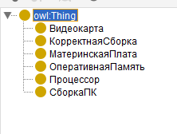

Свойства данных.
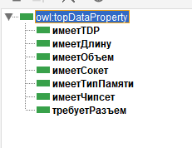

2.2. Экземпляры Сборки
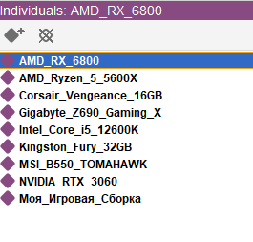
Сборки ПК:
Игровой_ПК_AMD
Офисный_ПК_Intel

Иерархическое представление ("Масштаб")
Уровни системы:
Макро-уровень: Сборка ПК как целостная система
Микро-уровень: Отдельные компоненты системы

Создание отношений:
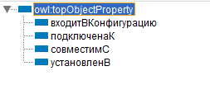

Связи классов с данными:

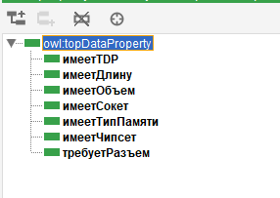
Скриншоты свойств:
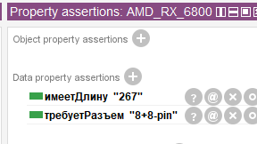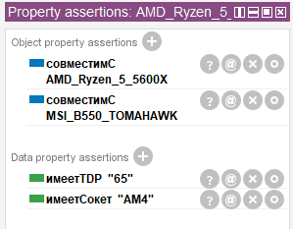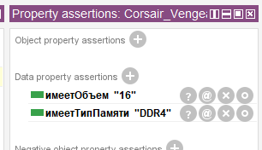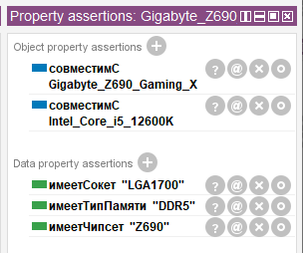
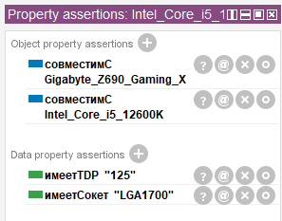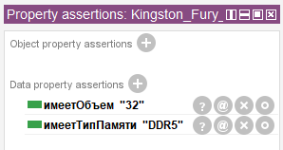
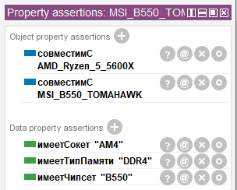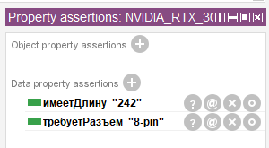
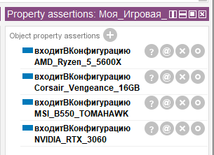
Правила вывода:
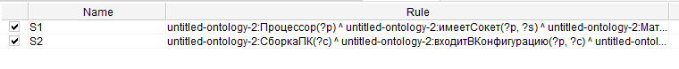
Особенности
• Наличие Reasoner. Есть возможность создавать логические выводы
• Удобный интерфейс
• Наличие плагинов.

Neo4j — графовая система управления базами данных. Использует собственный язык запросов – Cypher.
Скриншот 1.
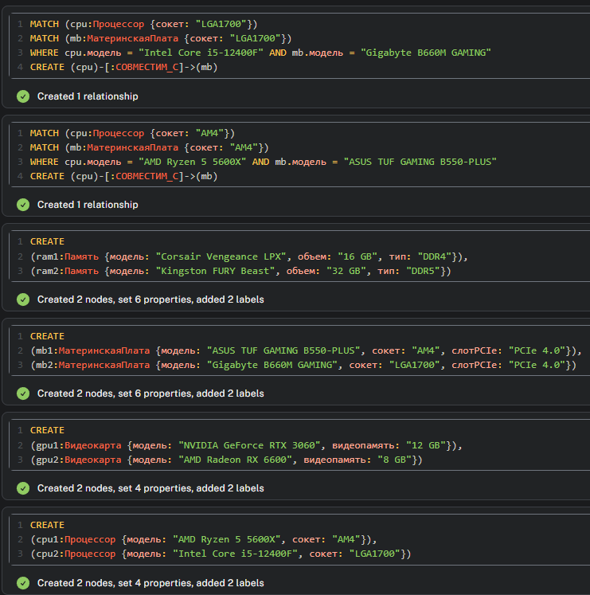

Скриншот 2.
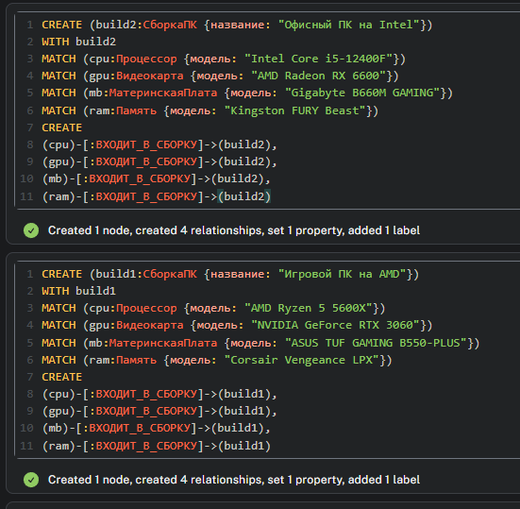
Скриншот 3.
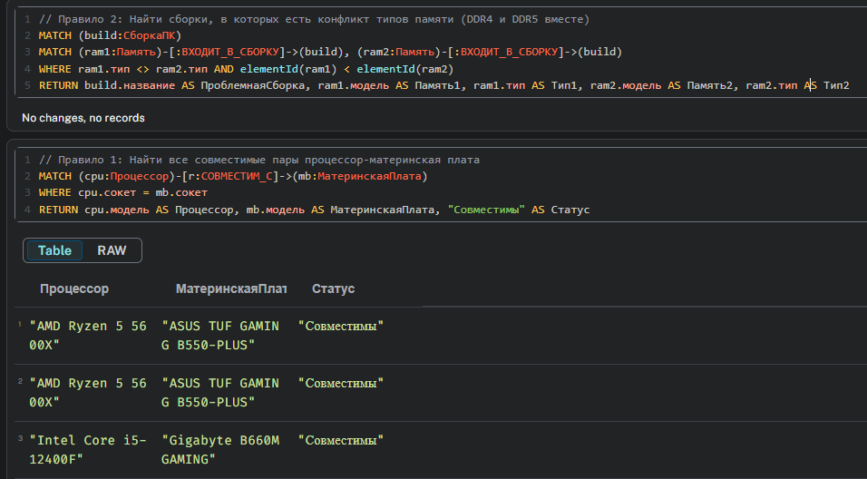

Результат.
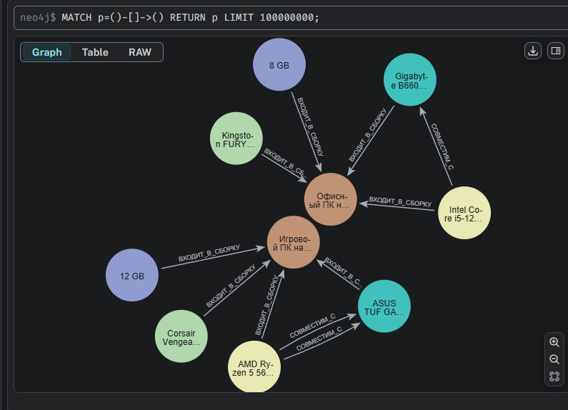
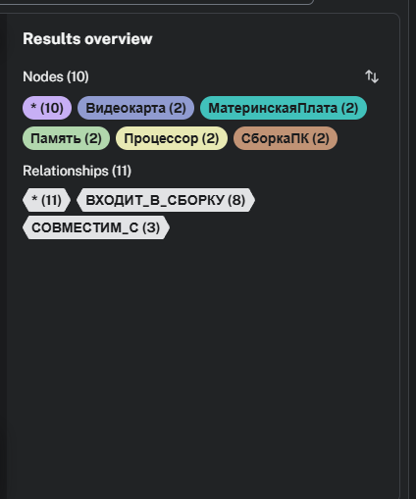

Особенности
В Neo4j нет такого понятия как «Классы», но есть Label – метки, группирующие узлы по типу
Есть свой язык запросов – Chypter
Рассчитан на работу с большим объемом данных
Можно интегрировать в приложение, так как является Базой данных

1.3 Вывод
Protege – лучший вариант, когда предпочтителен удобный интерфейс без глубоких знаний языков программирования.
Neo4g используется в случае, если требуется работа с большим объемом данных.

